**Введение**

**Актуальность темы работы.**

Ситуация в мире складывается таким образом, что интернет и IT-технологии сильно влияют на все сферы жизни. В интернете есть всё, что угодно, а с увеличением количества информации возникает необходимость всю её где-то хранить. Сейчас не существует такого жесткого диска флэшки или другого накопителя, у которого был бы бесконечный запас памяти.

Из-за того, что память компьютера или другого носителя информации ограничена будь то страницы у книги или вместительность жесткого диска, а из этого следует необходимость выбирать между той или иной информацией. Многие люди сами засоряют свои компьютеры ненужными файлами или несколько раз скачивают один и тот же файл. Если с первой проблемой могут разобраться только люди, которые сами будут решать, что для них важно, а что нет, то со второй вполне можно разобраться программой, которая будет находить одинаковые файлы и писать пользователю их имя и путь к ним. Для начала мы решили разработать такую программу для графических файлов, поскольку именно они чаще всего повторяются.

В будущем я хочу связать свою деятельность со сферой IT и, возможно, буду причастен к разработке различных приложений. Сейчас же, я могу получить ценный опыт разработки и рассмотреть возможные проблемы и тонкости при разработке приложений.

**Задачи:**

1. Изучить историю хранения информации;

**Глава 1.**

1. **История развития древних носителей информации.**

История развития средств хранения информации берёт своё начало ещё очень давно. С древних времён человека интересовал вопрос, как и где хранить информацию и знания.

Самым первым средством хранения информации стала наскальная живопись. У неё несомненно были свои плюсы: устойчивость к механическим воздействиям, большие размеры и другие, но у неё отсутствовала портативность, да и процесс записи информации был долгим и трудоёмким. Из-за очевидных минусов наскальных рисунков и развития человека ему было необходимо придумать новый способ для хранения полученных им знаний. Следующим способом стали глиняные таблички, которые были удобней камней и решали одну из главных проблем – мобильность, однако хотя материал и являлся дешёвым, зато процесс изготовления оставался достаточно трудоёмким. Восковые таблички имели значительное преимущество – возможность перезаписи информации, но, так же обладали большим недостатком – хрупкость, из-за которой хранить записи долго не получалось.

Перед созданием бумаги, которую мы используем по сей день, человечеству предстояло пройти ещё несколько этапов:

Папирус – материал, изобретённый в Египте, создававшийся из одноимённого растения. Некоторые экземпляры дошли до наших дней. В основном его использовали для записи указов фараона и ритуалов.

Пергамент – материал, который создавали, обрабатывая особым способом кожу животных. Он был назван в честь города Пергама, где его делали лучше всего.

Береста – недолговечный материал из коры дерева, использовавшийся для записи информации из-за своей простоты.

Бумага же смогла заменить все эти носители из-за своей удобности и относительной простоты в производстве и записи информации. Считается что первая бумага была изобретена китайским сановником Цай Лунем в 105 году нашей эры. Его метод позволял применять различное сырье. Таким образом бумага вытеснила другие подобные носители информации и активно используется до сих пор.

1. **История развития современных носителей информации.**

Время шло, человечество развивалось и количество хранимой информации увеличивалось, однако носители информации того времени уже не могли обеспечить достаточную вместимость и вновь перед людьми встала та же задача.

Перфорированная бумага

Ещё до бурного развития компьютерных технологий для хранения информации использовали перфорированную бумагу. Информация хранилась в виде отверстий, нанесённых в определённом порядке. Такой способ использовался около 30 лет.

Магнитная лента

Магнитная пленка стала популярна начиная с 1951 года, когда в Америке создали первый коммерческий компьютер UNIVAC-1. Магнитная лента состояла из тонких пластиковых полосок, на которые нанесли состав, чувствительный к магниту. Информацию можно было записать и извлечь с помощью магнитной головки. Они были популярны и использовались до 80-х годов.

## Первые съёмные накопители

В 1963-м IBM выпустила первый жёсткий диск, который назывался IBM-1311. Это был набор из шести заменяемых 35-сантиметровых дисков, на каждый из которых можно было записать до двух мегабайт данных.

## Ленточные картриджи

В шестидесятых вместо огромных мотков магнитной ленты появились маленькие. Это был миниатюрный аналог бобин — более удобный и надёжный. Картридж напоминал аудиокассету, но записать на него можно было не только музыку.

## Тумблеры и программы к ним

В семидесятые ввиду низкой стоимости стали популярны персональные компьютеры, но устройства для хранения данных при этом стоили баснословных денег, поэтому производители искали дешевые аналоги. Например, компьютер Mits Altair продавался вообще без накопителя. Чтобы записать информацию, владельцы должны были самостоятельно вводить программы через систему тумблеров. Программные последовательности распространялись через газеты, а знакомые передавали их друг другу, порой переписывая от руки.

## Дискеты

В 1971-м та же IBM выпускает первую дискету — восьмидюймовый гибкий диск в оболочке из пластика. Уже в 1976-м году появился и её компактный аналог шириной в 5,25 дюйма. Эти носители были в ходу до конца 80-х, после чего их вытеснили 3,5-дюймовые дискеты.

## Кассеты

Компакт-кассета — детище компании Philips, но заслуга её инженеров лишь в том, что они поместили всю ту же намагниченную плёнку в маленький пластмассовый корпус. В основном эти носители использовались для прослушивания музыки, но в 1972 году вышел персональный компьютер HP-9830, где для записи и чтения данных использовались кассеты. Дети 80-х-90-х наверняка вспомнят известный в постсоветской России компьютер ZX-Spectrum, к которому в качестве накопителя нужно было подключать кассетный магнитофон.

## ROM-картриджи

Эти электронные носители предназначались только для чтения. Внутри пластмассового корпуса находилась микросхема с примитивным запоминающим устройством. Картриджи не прижились из-за их дороговизны.

## Необычные дискеты

Когда Sony в конце 80-х впервые выпустила дискету формата «3,5», многие конкуренты захотели создать собственную альтернативу новому популярному накопителю и пустились во все тяжкие. Например, появился носитель под названием ZX-Microwave — гибрид картриджа и кассеты. Не осталась в стороне и обожающая инновации Apple, создав двухдюймовую дискету, трёхдюймовый CD, а также дискету FireWare, совместимую с компьютером Apple Lisa — вероятно, самым неудачным девайсом за всю историю знаменитой компании. Несмотря на старания производителей, подобные носители не смогли конкурировать с обычной дискетой и вскоре были забыты.

## Оптические диски

Своим появлением в 1982-м году компакт-диск обязан сразу двум мировым гигантам: Филипс и Сони. Данные на этом носителе преобразованы в микроскопические углубления на гладкой с виду поверхности, а считываются эти данные лазерной головкой. В 1985-м появился и первый компьютерный девайс для чтения дисков — CD-ROM. В конце девяностых, когда диски подешевели, они полностью вытеснили дискеты. Удивительно, но и сегодня компакт-диски (например, DVD или Blu-ray) активно используются, хотя даже современные модели приводов ненадежны, и их владельцы вынуждены часто обращаться в ремонтные службы.

## Zip Drive

Более тридцати лет назад компания Iomega выпустила носители под названием «Bernoulli Box» — картриджи, внутри которых находились магнитные диски. Позднее, в 94-м появился нашумевший носитель Zip — дискета размером 3,5 дюйма с объёмом памяти до ста мегабайт. Новый накопитель понравился пользователям большой ёмкостью и относительно низкой ценой, и до конца 90-х Zip пользовались спросом — во всяком случае, на Западе. Но, как и обычные дискеты, они не выдержали конкуренции с лазерными дисками: когда стоимость CD-R с функцией записи и вместимостью до 650 мегабайт снизилась, Zip-дискеты быстро ушли в прошлое.

Жесткий диск

1956 год — первый жёсткий диск IBM 350 в составе первого серийного компьютера IBM 305 RAMAC. Накопитель занимал ящик размером с большой холодильник и имел вес 971 кг, а общий объём памяти 50 вращавшихся в нём покрытых чистым железом тонких дисков диаметром 610 мм составлял около 5 млн 6-битных слов (3,5 МБ в пересчёте на 8-битные слова — байты).

SSD накопитель

Наши дни можно назвать эпохой флэш-технологий. Первые микросхемы flash-памяти появились ещё в прошлом веке, но лишь сегодня они стали известны каждому пользователю и устанавливаются во многие компьютеры и гаджеты. Твердотельные накопители, крошечные карты памяти и принципы их работы сегодня кажутся нам удивительными и современными. Забавно то, что через 50-100 лет эти достижения компьютерной эпохи, вероятно, будут казаться такими же странными и нелепыми, как сегодня перфокарты.

**Глава 2.**

1. **Пункт**

Продуктом проекта является приложение, написанное на языке программирования python с использованием таких библиотек как PyQt5, sys, sqlite3, os и hashlib.

PyQt5 – библиотека для создания простого GUI

Sys – встроенная библиотека, предоставляющая доступ к некоторым переменным и функциям интерпретатора python

Sqlite3 – библиотека для работы с базами данных

Os – библиотека для взаимодействия с операционной системой (создание директорий, получение доступа к файлам компьютера и т.д.)

Hashlib – библиотека с функциями для хеширования

Python - это современный, высокоуровневый язык программирования созданный Гвидо ван Россумом в 1991 году. Этот язык является интерпретируемым со строгой динамической типизацией. По сравнению с другими языками он более понятен для понимания и прост в написании, он используется во многих сферах, таких как web разработка, разработка мобильных приложений, искусственный интеллект и так далее. Однако из-за своей простоты разработчикам этого я зыка пришлось пожертвовать скоростью и производительностью. Этот язык был выбран для нашего проекта, так как я достаточно хорошо его знаю и могу использовать некоторые библиотеки.

Приложение просматривает все файлы на диске компьютера, находит среди них изображения, записывает в базу данных имя файла, путь до него и хеш. После этого приложение находит в базе данных файлы с одинаковым хешем и выводит в специальную консоль имя файла и путь до него, разделяя группы одинаковых файлов между собой.

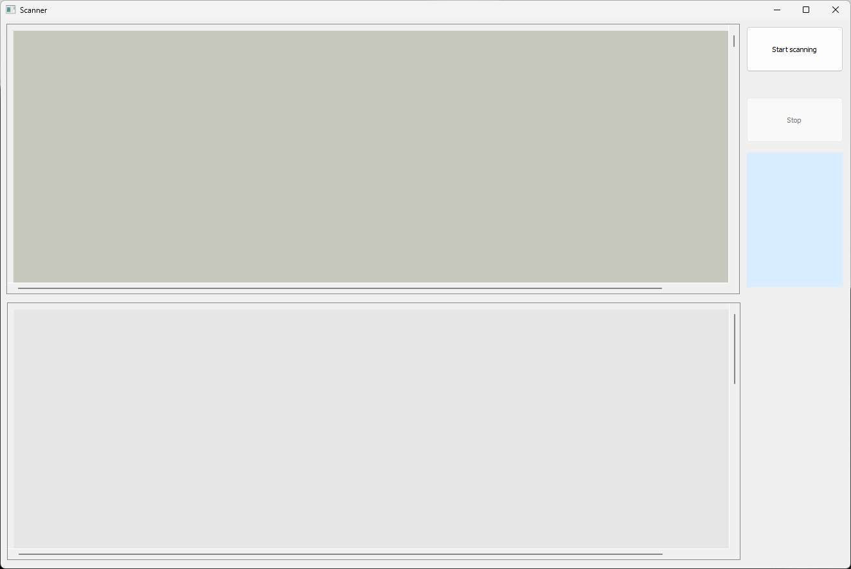После запуска приложения пользователь видит такой экран:

Кнопка «Start scanning» запускает поиск файлов.

Кнопка «Stop» прерывает поиск.

На верхнем экране отображаются просмотренные файлы.

На нижнем экране отображается имя файла и путь до него.

На синем экране сбоку можно увидеть статус работы программы.

Рисунок

После нажатия кнопки «Start scanning» начинается поиск файлов, кнопка «Stop» становится доступна для нажатия, и если её нажать, то поиск остановится.

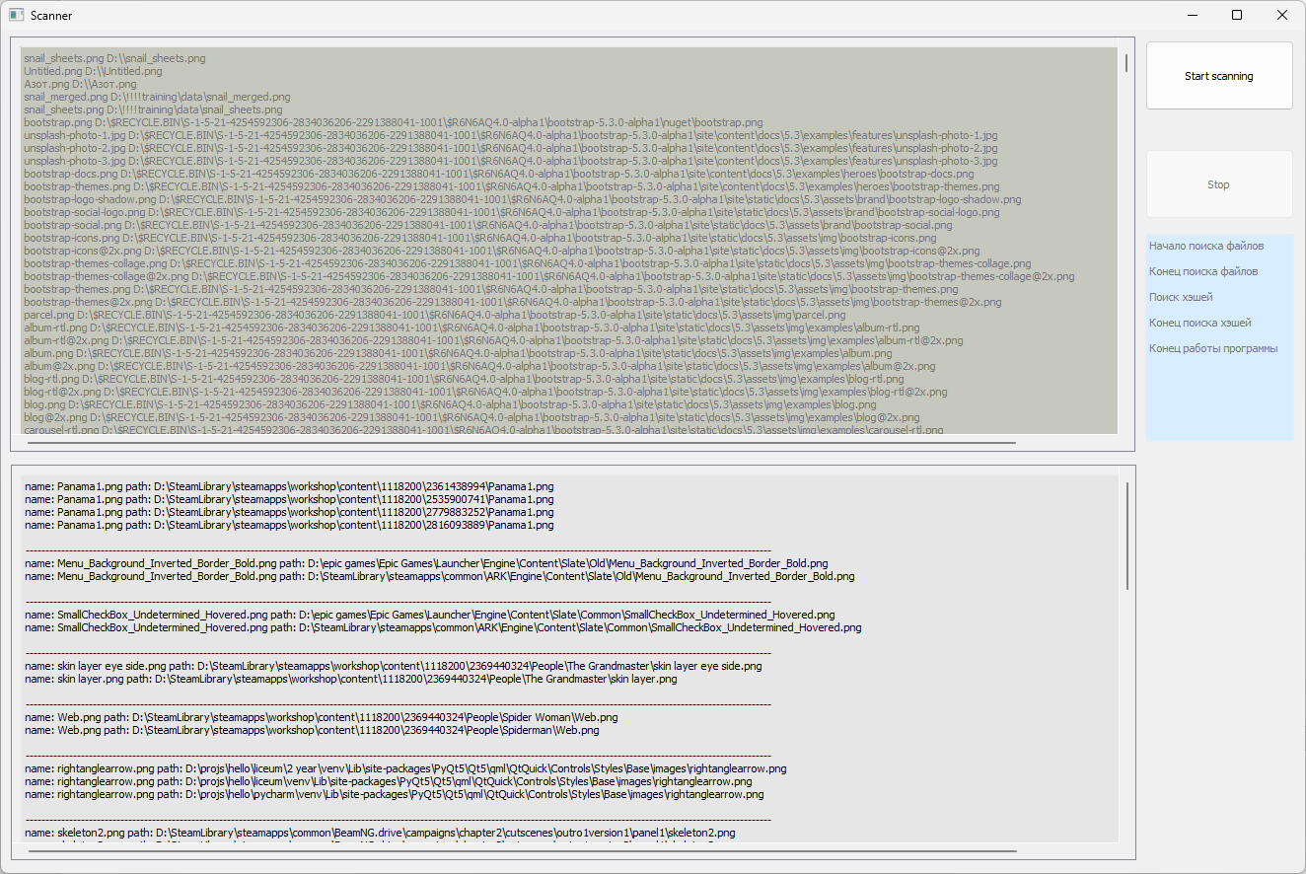Так выглядит программа после завершения поиска и вывода информации на экран. Как только программа завершит работу, кнопка «Stop» снова становится недоступной для нажатия. Можно изменить содержание диска и запустить скан заново, тогда поиск произойдёт ещё раз уже с учётом изменений.

Рисунок

Оба списка с именами файлов можно про крутить ниже, чтобы увидеть информацию, которая не влезла на экран. Интерфейс из-за отсутствия лишних кнопок интуитивно понятен и не требует дополнительных объяснений для использования.

1. **Пункт**